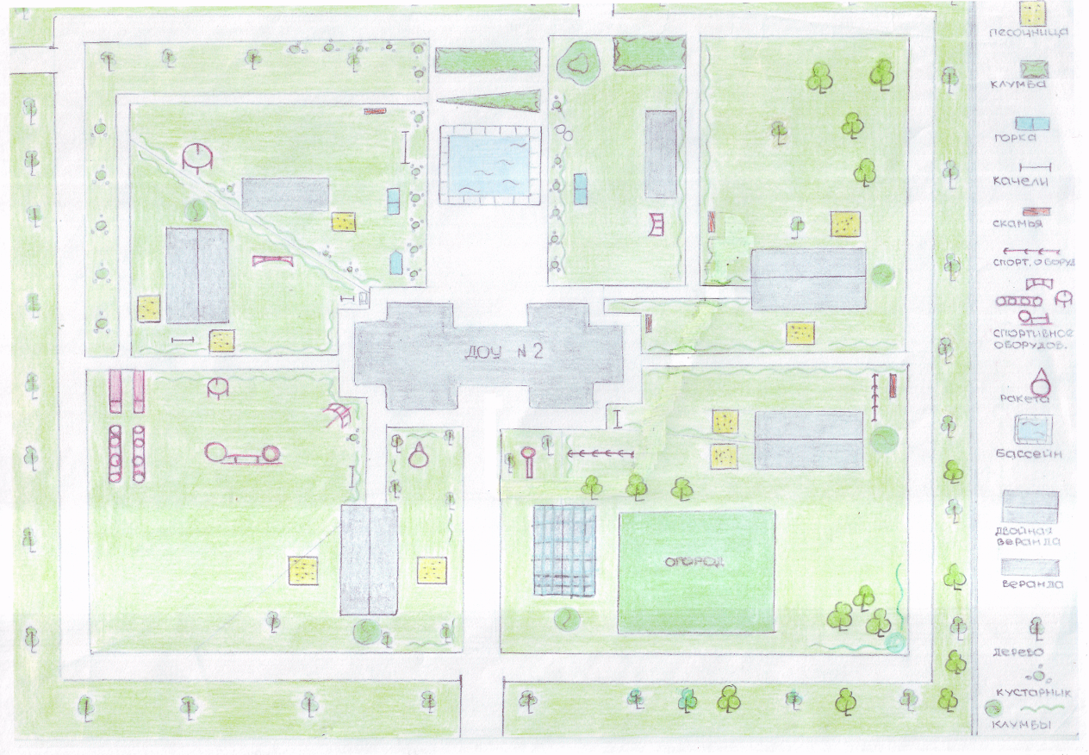
Экологическая тропа МБДОУ центра развития ребенка -детского сада №2 «Ромашка»

